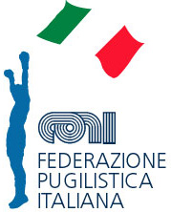 | 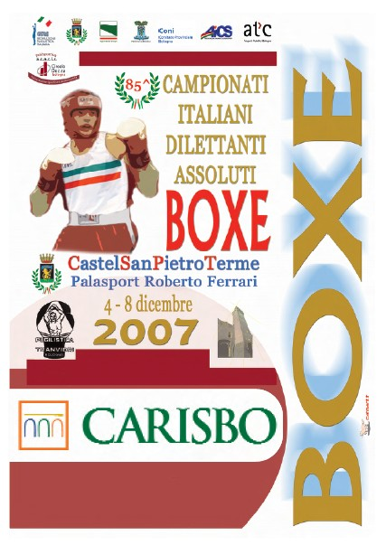

STAFF MEDICO E SETTORE ARBITRALE

Staff Medico

Per quanto riguarda il Servizio Sanitario degli 85mi Campionati Italiani Assoluti di Pugilato lo staff medico sarà formato dal Dott. Michelangelo Garofalo e dal Dott. Leonardo Graziano.
Le funzioni di Rappresentante federale antidoping per le finali del giorno 8 dicembre saranno svolte dal Dott. Michele Zasa.

Settore Arbitrale

Il Settore Arbitrale sarà rappresentato da n° 13 Arbitri/Giudici italiani: il Sig. Claudio Baccolini (BO), il Sig. Fausto Cechet (GO), il Sig. Alberto De Carli (TV), il Sig. Roberto Di Mario (RM), il Sig. Maurizio Forni (FI), il Sig. Diego Guida (RE), il Sig. Enrico Fedele L’Avena (CS), il Sig. Vincenzo Lagala (GE), il Sig. Enrico Licini (CO), il Sig. Roberto Pepe (NA), la Sig.ra Maria Rizzardo (TA), il Sig. Alessandro Roda (BO) ed il Sig. Matteo Pietro Venturu (SS).

La Giuria d’Appello sarà composta dal Sig. Giuseppe Minutoli (Coordinatore del Settore Arbitri/Giudici), dal Sig. Piergiorgio Licini e dal Sig. Giuseppe Quartarone.

La Commissione Ordinatrice sarà composta dai signori Francesco Scaramuccia (Presidente del Comitato Regionale Lombardia FPI), Aldo Garofalo (Direttore Organizzativo della Commissione Tecnica per l’Attività Nazionale) e Vittorio Lai (Componente Commissione Tecnica Nazionale).
Supervisore dei Campionati, in qualità di Coordinatore della Commissione Tecnica per l’Attività Nazionale e Vicepresidente della FPI, sarà il Dott. Alberto Brasca.

STAFF TECNICO

Svolgerà il ruolo di Direttore dei Tecnici ed Osservatore dei Campionati, in qualità di Responsabile della Nazionale Italiana Senior di Pugilato, il Sig. Francesco Damiani.

